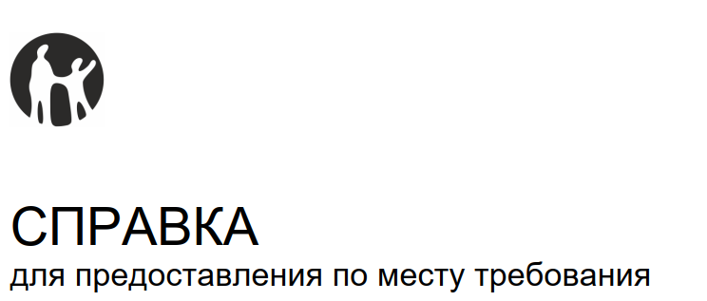

{{d}} {{monthrod}} {{y}}

АО «Kaspi Bank» подтверждает, что {{surnameadt}} {{nameadt}}, ИИН {{iinadd}}, действительно является клиентом со счетом {{noschet}}.

|  |  |  |
| --- | --- | --- |
| Сумма на счете в тенге | Эквивалент в USD | Эквивалент в EUR |
| {{sumtenge}} ₸ | {{sumuds}} $ | {{sumeur}} € |

По курсу, установленному Банком на момент выдачи справки.

Информация действительна на момент выдачи справки №51467{{nosprav}}

Выписка по Kaspi Gold за период с {{datain}} по {{dataout}} прилагается.

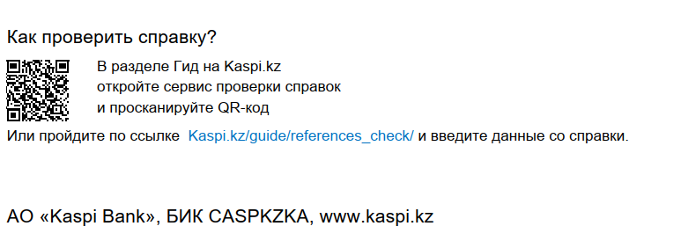



Приложение к Справке №51467{{nosprav}} от {{d}} {{monthrod}} {{y}}

ВЫПИСКА

По Kaspi Gold за период с {{datain}} по {{dataout}}

|  |  |  |  |
| --- | --- | --- | --- |
| **{{surnameadt}}**  **{{nameadt}}**  Доступно на {{dataout}}: | {{sumtenge}} ₸ | Номер карты:  Номер счета:  Валюта счета: | *{{focard}}  {{noschet}}  тенге |
|  |  |  |  |

|  |  |  |  |  |
| --- | --- | --- | --- | --- |
| Краткое содержание операций по карте: | |  | Лимит на снятие наличности без комиссии: | |
| Доступно на {{datain}} | {{dostupno}} ₸ |  | Остаток зарплатных денег | {{ostatok}} ₸ |
| Пополнения | {{poplnenia}} ₸ |  | Другие пополнения | {{drugoepop}} ₸ |
| Переводы | {{perevodi}} ₸ |  | Итого | {{drugoepop}} ₸ |
| Покупки | {{pokupki}} ₸ |  |  |  |
| Снятия | {{syat}} ₸ |  |  |  |
| Разное | {{raznoe}} ₸ |  |  |  |
| Доступно на {{dataout}} | {{sumtenge}} ₸ |  |  |  |

|  |  |  |  |
| --- | --- | --- | --- |
| Дата | Сумма | Операция | Детали |
| {{datatapb1}} | {{summatab1}} ₸ | {{poraciatab1}} | {{detali1}} |
| {{datatapb2}} | {{summatab2}} ₸ | {{poraciatab2}} | {{detali2}} |
| {{datatapb3}} | {{summatab3}} ₸ | {{poraciatab3}} | {{detali3}} |
| {{datatapb4}} | {{summatab4}} ₸ | {{poraciatab4}} | {{detali4}} |
| {{datatapb5}} | {{summatab5}} ₸ | {{poraciatab5}} | {{detali5}} |
| {{datatapb6}} | {{summatab6}} ₸ | {{poraciatab6}} | {{detali6}} |
| {{datatapb7}} | {{summatab7}} ₸ | {{poraciatab7}} | {{detali7}} |
| {{datatapb8}} | {{summatab8}} ₸ | {{poraciatab8}} | {{detali8}} |
| {{datatapb9}} | {{summatab9}} ₸ | {{poraciatab9}} | {{detali9}} |
| {{datatapb10}} | {{summatab10}} ₸ | {{poraciatab10}} | {{detali10}} |
| {{datatapb11}} | {{summatab11}} ₸ | {{poraciatab11}} | {{detali11}} |
| {{datatapb12}} | {{summatab12}} ₸ | {{poraciatab12}} | {{detali12}} |
| {{datatapb13}} | {{summatab13}} ₸ | {{poraciatab13}} | {{detali13}} |
| {{datatapb14}} | {{summatab14}} ₸ | {{poraciatab14}} | {{detali14}} |
| {{datatapb15}} | {{summatab15}} ₸ | {{poraciatab15}} | {{detali15}} |
| {{datatapb16}} | {{summatab16}} ₸ | {{poraciatab16}} | {{detali16}} |
| {{datatapb17}} | {{summatab17}} ₸ | {{poraciatab17}} | {{detali17}} |
| {{datatapb18}} | {{summatab18}} ₸ | {{poraciatab18}} | {{detali18}} |
| {{datatapb19}} | {{summatab19}} ₸ | {{poraciatab19}} | {{detali19}} |
| {{datatapb20}} | {{summatab20}} ₸ | {{poraciatab20}} | {{detali20}} |